Presentación y comentario a ¨El sistema penal bonaerense III, coordinado por Ricardo S. Favarotto (Editores del Sur)¨

Ricardo S. Favarotto
(Universidad Nacional de Mar del Plata, Argentina)

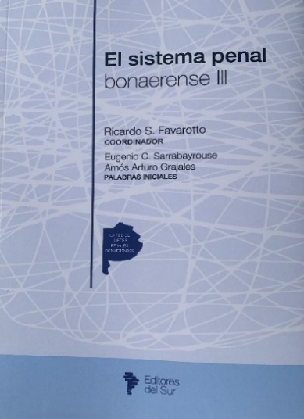

Título: El sistema penal bonaerense III
Coord. Ricardo S. Favarotto
Año de edición: 2023
Editorial: Editores del Sur
ISBN: 9789874755605
Idioma: Español

Es una obra colectiva de La Red de Jueces Penales de la Provincia de Buenos Aires, bajo la coordinación de Ricardo S. Favarotto, que contiene un compendio de las Séptimas Jornadas de Actualización para la Magistratura Penal Bonaerense, realizadas en la ciudad de Dolores, el 19 y 20 de agosto de 2022.
A título introductorio, Eugenio C. Sarrabayrouse y Amós Arturo Grajales realizan sendos homenajes a la memoria de Julio B. J. Maier y Eduardo N. de Lázzari. Luego, el libro se divide en cinco capítulos, donde se abordan los principales temas de interés para la magistratura y los operadores del fuero penal bonaerense.
El primero de esos capítulos es el relativo a la Independencia y responsabilidad de la judicatura, con especial análisis de la remoción de los jueces por el contenido de sus sentencias. Aquí se publican los trabajos de Eduardo P. Jiménez (“Independencia y responsabilidad en la función jurisdiccional: remoción de los jueces por el contenido de sus fallos”), Gabriel H. Di Giulio (“Tensiones a la independencia judicial en el sistema de justicia penal argentino”), Alfonso Santiago (“Responsabilidad de los jueces por el contenido de sus decisiones jurisdiccionales”) y Ricardo S. Favarotto (“Independencia y responsabilidad de la función jurisdiccional”).
El segundo capítulo se refiere a los Aspectos conflictivos de la provincialización del narcomenudeo, incluyendo trabajos de Roberto D. Martínez Astorino (“La desfederalización implantada por ley 26.052, a la ley de estupefacientes. La experiencia de la provincia de Buenos Aires”), y Victoria Darraidou (La experiencia de la desfederalización en la provincia de Buenos Aires como una profundización de la respuesta punitiva estatal”).
El capítulo tres está dedicado al Juicio por jurados bonaerense, donde hay artículos de la autoría de Matías M. Deane (“Reflexiones críticas sobre la implementación del juicio por jurados en la provincia de Buenos Aires”), Nicolás Schiavo (“Los peligros del comparativismo legal. La regla de unanimidad del veredicto del jurado”), José Luis Ares (“Jurado estancado y ne bis in ídem”), y Gustavo A. Herbel (“El alcance del recurso contra el veredicto de culpabilidad del jurado lego”).
En el cuarto capítulo se estudian y desarrollan las Transformación de la gestión judicial postpandemia, con trabajos a cargo de Jorge Walter López (“Innovaciones de gestión en clave de Derechos Humanos”) y Carolina Granja (“El cauce de la transparencia: entre la publicidad procesal y la legitimidad social”).
En el quinto capítulo no sólo se publica la sentencia íntegra dictada en el Caso Báez Sosa, sino que se analizan los aspectos relevantes del mediatizado proceso judicial, en particular del decisorio dictado por el Tribunal en lo Criminal n° 1 de Dolores, con artículos a cargo de Ricardo S. Favarotto (“La peligrosa desnaturalización del juicio previo, a través de los juicios paralelos”), Luciano Bianchi (“Justicia y Estado de Derecho”), Alejandro O. Tazza (“La alevosía y el concurso premeditado. Nociones básicas y diferencias con otros tipos penales”), y Carlos M. González Guerra (“La democratización de la Justicia. El fallo que quería la mayoría por el homicidio de Fernando Báez Sosa”).
Por último, la obra incluye un apéndice documental donde se publican los documentos y declaraciones de La Red de Jueces Penales de la Provincia de Buenos Aires en el período 2022 - 2023.
En síntesis, se trata de la tercera edición de un trabajo colectivo, de 550 páginas, sobre temas de estricta actualidad para el fuero penal, que apunta a ser material de estudio y consulta para todos los operadores jurídicos bonaerenses.

Ex Juez de la Cámara de Apelaciones.

